Micro-Fulfillment-Center
Nie vor leeren Fächern
Beste Ergebnisse mit Pick-by-Voice
Warum lesen? Dieser Fachartikel informiert darüber, warum Micro-Fulfillment-Center (MFC) eine ökologisch und ökonomisch sinnvolle Lösung für die letzte Meile im E-Commerce sind und was beim Konzipieren eines MFC zu beachten ist. Insbesondere wird auf die verschiedenen Kommissioniermethoden eingegangen, die verglichen und bewertet werden.
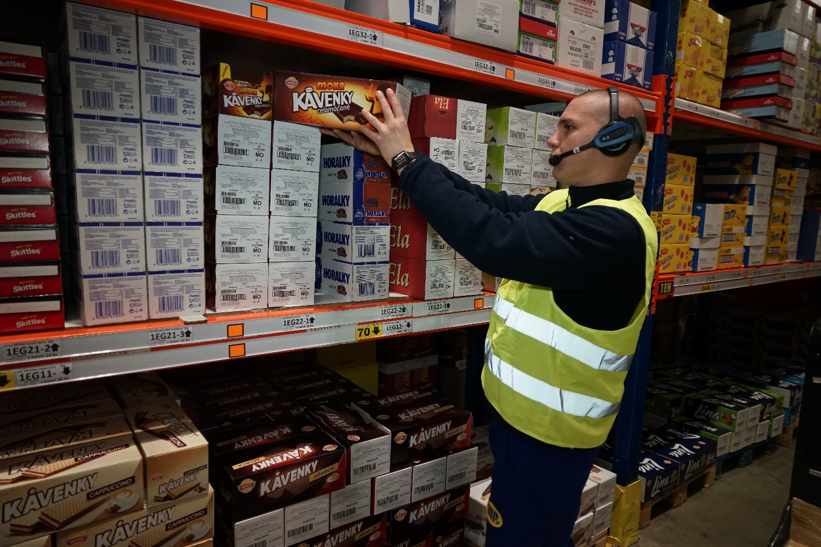
Die ambitionierten Klimaschutzziele der EU lassen sich mit herkömmlichen Logistik-Konzepten nicht erreichen. Micro-Fulfillment-Center bieten hier einen pragmatischen Lösungsansatz, der die Klimaziele mit den gestiegenen Erwartungen der Verbraucher an maximale Flexibilität und kürzeste Lieferzeiten miteinander in Einklang bringen kann. Im Mittelpunkt stehen die Nutzung stadtnaher Flächen und eine möglichst effiziente Kommissionierung, die sich an kurzfristige Bedarfsänderungen anpassen kann.
Immer schneller und immer flexibler: Im Kampf um die Gunst der Kunden setzen die Online-Shops den stationären Einzelhandel zunehmend unter Druck. Neben Corona wirken hier auch die verschiedenen Same-Day-Delivery-Konzepte mit Lieferfristen von wenigen Stunden als treibende Faktoren. Während sich die Lieferung am nächsten Tag bereits als Standard etabliert hat, erwarten 56 Prozent der Online-Konsumenten im Alter zwischen 18 und 34 Jahren eine Lieferung am selben Tag. (Quelle: Micro-Fulfillment Strategies for the Future of Omnichannel Retail, Honeywell Intelligrated)
Klimaschutz: Metropolen sind in der Pflicht
Mittelfristig wird diese Rechnung jedoch nur mit einer alternativen Distributionslogistik aufgehen. Eine weitere Zunahme des Lieferverkehrs durch Paketdienste wird durch politische Maßnahmen ausgebremst werden. Die EU macht Ernst mit ihrem Ziel, bis 2030 die Treibhausgase um mindestens 55 Prozent unter den Wert von 1990 zu senken. Als einer der größten Verursacher von CO2-Emmissionen stehen die Metropolen in der Pflicht und müssen handeln.
Trend zur Urbanisierung
Hier spielt auch der weltweite Trend zur Urbanisierung eine wichtige Rolle. „Seit dem Jahr 2008 wohnt mehr als die Hälfte der Weltbevölkerung in Städten, während 1950 noch 70 Prozent auf dem Land lebten. Nach Prognosen der UNO wird der weltweite Anteil der städtischen Bevölkerung bis 2030 auf über 60 Prozent steigen und im Jahr 2050 rund 70 Prozent erreichen.“ (Quelle: Wikipedia) Eine größere Nähe zu diesen bevölkerungsreichen Zentren verbessert die Zustellung auf der letzten Meile erheblich.
Einzelhandel gibt Flächen frei
Um diese „größere Nähe“ zu realisieren, werden passende Logistikflächen benötigt – und diese sind knapp. Der Leerstand von Industrie- und Logistikimmobilien erreichte 2020 einen historischen Tiefststand, während der stationäre Einzelhandel Umsatz verliert und Flächen freigeben muss. Außer bei den Fahrradhändlern, Supermärkten und Discountern gehen dort die Erlöse erheblich zurück. Besonders betroffen ist der für die Innenstädte prägende Bekleidungshandel mit einem Minus von 47 Prozent (1. Quartal 2021 im Vergleich zum Vorjahr). Läden für Unterhaltungselektronik und Spielwaren büßten ein Fünftel ihres Geschäfts ein, etwas glimpflicher kamen Baumärkte, Möbelhäuser und Juweliere über den Jahresanfang (Quelle: Die Welt, 14. Juli 2021). Die mittelfristig freiwerdenden Verkaufsflächen können für alternative Logistik-Konzepte in den Innenstädten genutzt werden.
Vor diesem Hintergrund wird in der künftigen City-Logistik die Lieferung aus nahe gelegenen Micro-Fulfillment-Center (MFC) an Bedeutung gewinnen. Als Transportmittel kommen hier unter anderem auch Drohnen in Frage: Amazon hat bereits eine Lieferdrohne vorgestellt, die 24 Kilometer weit fliegen und innerhalb von 30 Minuten bis zu 2,3 Kilogramm schwere Pakete zustellen kann. Die Alphabet-Tochter Wings, UPS und DHL sind auf diesem Gebiet ebenfalls aktiv.
Auch ohne Drohnen sinnvoll
Unabhängig davon entstehen in den Städten bereits zahlreiche Micro-Fulfillment-Center, die auch ohne Drohneneinsatz Sinn ergeben. MFCs sind kleine Lager- und Kommissionierzentren. Ihre Hauptziele sind das Verringern der Entfernung zum Kunden, das Erhöhen des Liefertempos und die Senkung der Logistikkosten. Im Vergleich zu herkömmlichen automatisierten Distributions- und Fulfillment-Zentren, die in der Regel 30.000 bis 35.000 qm groß sind, umfasst ein MFC normalerweise weniger als 2.000 qm. Dieser Größenunterschied ist nicht zuletzt auch den extrem knappen und teuren Flächen in den Metropolregionen geschuldet.
Ein MFC-Ansatz unterstützt ein Hub-and-Spoke-Vertriebsmodell mit einem regionalen Distributionszentrum als Hub und mehreren MFCs (Spokes) in der Nähe von städtischen Ballungszentren. Dies verkürzt nicht nur die Entfernung für die letzte Meile, sondern unterstützt auch die Abholung im Geschäft des Einzelhändlers.
Eigenschaften, Vor- und Nachteile
Ziel eines MFC ist die maximale Effizienz entlang der letzten Meile im B2C-Bereich, einer der kritischen Phasen im Rahmen der E-Commerce-Logistik. Das wichtigste Merkmal eines Micro-Fulfillment-Centers ist sein Standort. Geht es vor allem um eine minimale Lieferzeit, sollte sich das MFC möglichst in der Nähe des Endverbrauchers befinden. Das MFC muss aber nicht zwingend direkt im Stadtzentrum positioniert sein. Eine Lage in Stadtnähe ist in der Regel ausreichend.
Kein Neubau notwendig
Zum Etablieren eines MFC im Stadtgebiet gibt es mehrere Möglichkeiten. Häufig bieten sich Chancen in zentralen Lagen, weil sich der Einzelhandel in vielen Städten zurückzieht und Ladengeschäfte leer stehen. Solche Flächen können umgestaltet werden. In Frage kommt eine ausschließliche Nutzung der Flächen als MFC oder die Koexistenz mit einem Ladengeschäft. In der Praxis sind beide Modelle anzutreffen: Während zum Beispiel der Schweizer Online-Supermarkt coop@home mehrere separate MFCs betreibt, nutzt die österreichische SPAR-Gruppe zum Beliefern der Wiener Kunden die bestehenden Supermärkte. Hier teilen sich die Kommissionierer die Fläche mit den Endkunden, die sich aus denselben Regalen mit Ware bedienen. Als Alternative werden abgetrennte Bereiche geschaffen, in denen Picker und Käufer unabhängig voneinander agieren. Weitere Möglichkeiten bieten sich innerhalb von Gewerbegebieten. Auch hier können bereits vorhandene Gewerbeimmobilien in ein MFC verwandelt werden.
In jedem Fall lassen sich mit einem MFC kurzer Lieferzeiten realisieren, denn die Entfernung zwischen Lager und Endverbraucher ist hier der wichtigste Faktor. Zugleich sinken durch die Nähe zum Kunden die Transportkosten. Die Strecken können oft mit einem Lastenfahrrad oder sogar zu Fuß zurückgelegt werden, wodurch der Stadtverkehr deutlich entlastet werden.
Größe setzt Grenzen
Die kompakte Größe eines MFC birgt natürlich auch ein paar Nachteile: Es können zum Beispiel nur wenige Einheiten pro Artikelart oder nur ein Teil des Sortiments bevorratet werden. Befindet sich das MFC in einem Ladengeschäft, können im Vergleich zu großen Distributionszentren während der Ladenöffnungszeiten nur wenige Aufträge bearbeitet werden, um die Kunden im Geschäft nicht zu sehr zu beeinträchtigen.
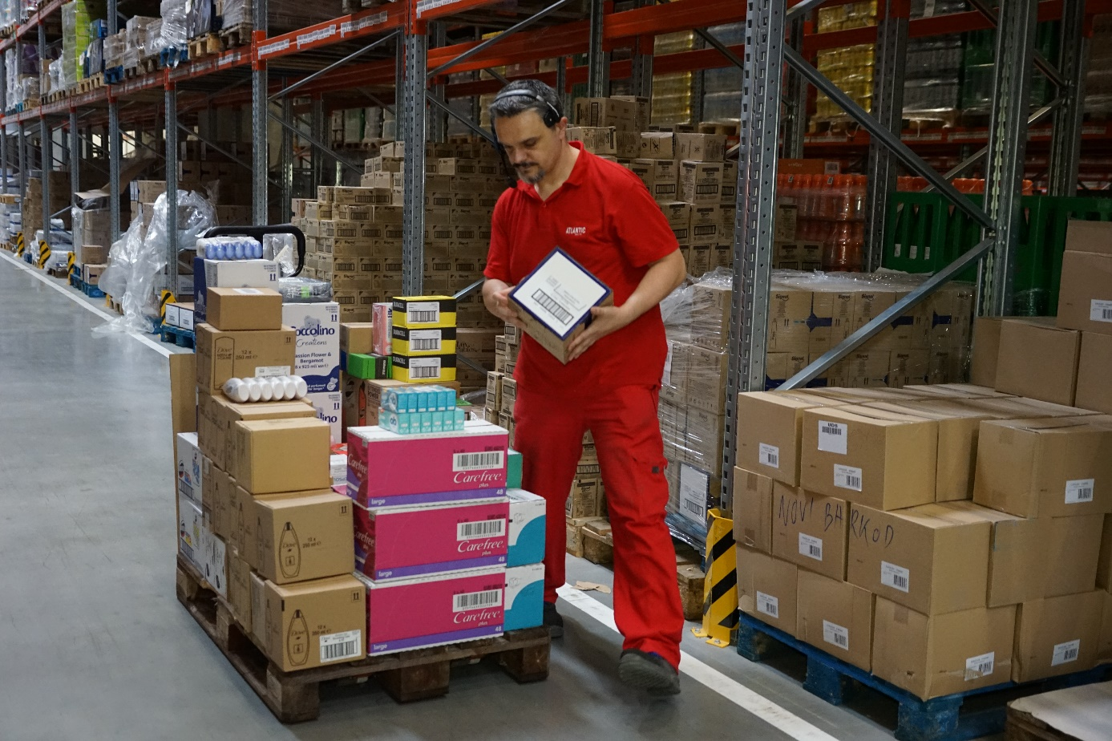Schlüssel für dynamische Auftragsbearbeitung
Micro-Fulfillment-Center können entweder in stationäre Einzelhandelsgeschäfte integriert oder als Stand-alone-Lösung realisiert werden. Ein solches Mini Hub ist der Schlüssel zu einer sehr dynamischen Auftragsbearbeitung: Die Ware kann am selben Tag der Bestellung kommissioniert werden, steht unmittelbar für den Kunden zur Abholung bereit oder wird direkt an die Haustür geliefert – entweder per Drohne, Lastenfahrrad oder eben doch noch mit dem Sprinter.
Micro-Fulfillment-Lager oder Mini-Hubs zeichnen sich durch ihre geringe Größe und ihre Lage innerhalb oder in unmittelbarer Nähe von Städten aus. Sie sind speziell für den E-Commerce optimiert und können in kurzer Zeit viele kleinteilige Bestellungen bearbeiten. Ein nachhaltig konzipiertes MFC muss jedoch schnell auf veränderte Marktbedingungen reagieren können, weil sich der Online-Handel permanent wandelt. Abgesehen vom weiteren Wachstum spielen hier saisonale und klimatische Einflussfaktoren sowie die sich schnell ändernden Nachfragetrends eine Rolle.
„Ein nachhaltig konzipiertes MFC muss schnell auf neue Marktbedingungen reagieren können.“
Hier stoßen automatisierte Lösungen – zum Beispiel mit kleinen Regalbediengeräten und Behältern – schnell an ihre Grenzen. Das Layout solcher Anlagen ist in der Regel für eine bestimmte Nachfragsituation optimiert und lässt sich später nur mit hohem Aufwand verändern. Ein weiterer Nachteil der Automatikläger sind ihre enorm hohen Investitionskosten, die sich erst nach mehreren Jahren amortisieren – vielleicht erst dann, wenn das Lager längst zu klein geworden ist. Und nicht zuletzt stellen vollautomatische Lösung bestimmte Anforderungen an das Gebäude, so dass hier viele bestehende Immobilien in den Innenstädten erst gar nicht in Frage kommen.
Im dynamischen Online-Handel spricht demnach vieles für manuelle Kommissionier-Lösungen, die jedoch so effizient wie möglich sein müssen. Der Mensch muss bei seiner Arbeit optimal geführt und unterstützt werden, um maximale Pickleistungen bei minimalen Stückkosten und Fehlerquoten zu realisieren. Ähnlich wie bei den großen Hubs und Distributionszentren stehen hier diverse Pick-Methoden zur Wahl:
Kommissionier-Methode entscheidet
Die Frage nach der richtigen Kommissionier-Methode entscheidet über Produktivität, Lieferqualität und die Gesamtkosten im Lager- und Versandbereich. Eine möglichst hohe Effizienz schafft Spielräume in der Kalkulation und führt zu klaren Wettbewerbsvorteilen. Vor jeder Investition sollten deshalb die vier wichtigsten Kommissionier-Methoden betrachtet und analysiert werden.
Am einfachsten ist das Kommissionieren anhand eines Pickzettels – auch Pick- oder Kommissionierliste genannt. Dieses Dokument enthält Lagerplatz, Artikelnummer und Menge. Der Picker stellt anhand der Liste die Lieferung zusammen und muss dafür über gute Kenntnisse des Lagers verfügen. Die Pickleistung ist gering und die Fehlerquote vergleichsweise hoch.
Eindeutige Sprachbefehle für minimale Fehlerquoten
Die zweite und weit verbreitete Technik funktioniert mit einem mobilen Terminal. Die Kommissionierliste wird hier auf einem mobilen Daten-Terminal (MDE) oder einem Staplerterminal angezeigt. Eine dritte Variante heißt „Pick-by-Voice“. Hier findet die Kommunikation zwischen Kommissioniersystem und Kommissionierer mittels Sprache statt. Anstatt ausgedruckter Kommissionierlisten oder Datenfunkterminals arbeitet der Kommissionierer mit einem kabelgebundenen oder kabellosen Bluetooth Headset. Weitere Infrastruktur ist nicht notwendig. Die eindeutigen Sprachbefehle führen zu hoher Pickleistung bei einer minimalen Fehlerquote und kurzen Anlernzeiten.
Die vierte Art der Kommissionierung heißt „Pick-by-Light“ und setzt auf optische Signale. Diese Methode führt ebenfalls zu minimalen Fehlerquoten, erfordert jedoch hohe Anfangsinvestitionen. Jedes Lagerfach muss mit einem speziellen Display ausgestattet werden. Spätere Änderungen des Lagerlayouts sind aufwändig und kostspielig.

Die gängigsten Kommissionier-Techniken im Vergleich:
Bezeichnung | Pick-by-Paper | Pick-by-Scan  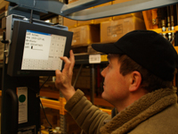 | Pick-by-Voice  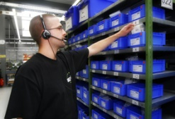 | Pick-by-Light  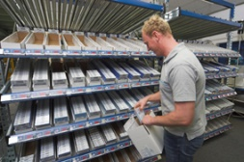
Beschreibung | Die einfachste Methode ist das Kommissionieren anhand einer Kommissionierliste. Sie enthält Lagerplatz, Artikelnummer und Menge. Nach diesen Angaben entnimmt der Kommissionierer die angegebene Menge und hakt diese dann ab. Die Rückmeldung im Lagerverwaltungssystem erfolgt nach Abarbeiten der Kommissionierliste per Hand. Pick-by-Paper ist die einzige an einen Beleg gebundene Art der Kommissionierung. | Die Kommissionierliste wird hier auf einem mobilen Daten-Terminal (MDE) oder einem Staplerterminal angezeigt. Entnommene Artikel werden auf dem MDE bestätigt. Meistens ist das MDE direkt – per Kabel oder Funknetz - mit dem Lagerverwaltungssystem verbunden. Die eingesetzten Datenterminals sind oft mit Barcodescannern oder RFID-Lesegeräten in einem Gerät kombiniert. | Bei Pick-by-Voice findet die Kommunikation zwischen System und Picker mittels Sprache statt. Kommissionierer arbeitet mit einem kabelgebundenen oder kabellosen Bluetooth Headset, das entweder an einen mobilen Computer oder ein eigens dafür konstruiertes Gerät angeschlossen ist.  Die Aufträge werden vom Lagerverwaltungssystem mittels Funk, meist WLAN / WiFi an den Kommissionierer gesendet. | Bei Pick-by-Light-Systemen sind alle Lagerfächer mit einem Display, einer Signallampe und mindestens einer Quittiertaste versehen. Beim Kommissionieren leuchtet das Fach mit dem nächsten zu entnehmenden Artikel auf. Auf dem Display erscheint die zu entnehmende Anzahl. Die Entnahme wird anschließend mit der Quittiertaste bestätigt. Eng verwandt ist die Methode Pick-to-Light, das sich z.B. für die Rücknahme von Retouren eignet.
Vorteile | Einfaches System  Keine Investition in Technik  Geringer Schulungsaufwand  Flexibel und schnell erweiterbar | Verringerte Suchzeit  Weniger Pickfehler  Direkte Rückmeldung an das LVS  Mit Staplerleitsystem Kombinierbar  Kurze Anlernzeit | Verringerte Suchzeit  Mitarbeiter hat beide Hände frei  Hohe Pickleistung  Minimale Fehlerquoten  Weniger Kollegengespräche  Kurze Anlernzeit | Verringerte Suchzeit  Direkte Rückmeldung an das LVS  Weniger Pickfehler  Mitarbeiter hat beide Hände frei  Kurze Anlernzeit
Nachteile | Fehleranfälligkeit  Medienbrüche  Mitarbeiter hat nicht beide Hände frei  System setzt gute Kenntnisse des Lagers voraus  Personalintensiv  Geringe Produktivität | Mitarbeiter hat nicht beide Hände frei |  | Unerkannte Ausfälle einer Anzeige führt zu Fehlern bei der Kommissionierung  Hohe Investitionen  Geringe Flexibilität

REFA-Studie: Pick-by-Voice liefert höchste Leistung
Für jeden Anwender wird schnell klar, dass bei einem hohen Auftragsaufkommen nur ein elektronisch unterstütztes Verfahren in Frage kommt. Doch welche Methode bringt die beste Pickleistung? Das renommierte REFA-Institut ist dieser Frage nachgegangen. In einer Untersuchung musste sich die Kommissionierung mit Papierlisten mit den modernen Pick-by-Scan- und Pick-by-Voice-Techniken messen lassen. Nicht berücksichtigt wurden die Methoden Pick-by-Light beziehungsweise Pick-to-Light, die sich in der Praxis nicht so stark durchgesetzt haben. Geprüft wurden die Stückkommissionierung, die Kommissionierung von Verpackungseinheiten (VPE) und die gemischte Kommissionierung. Für Pick-by-Voice und Pick-by-Scan ermittelte die REFA zudem den durchschnittlichen Zeitbedarf für identische Multi-Order-Durchgänge.
36 Prozent schneller
Den Vergleich gewonnen hat die sprachgeführte Pick-by-Voice-Methode. Im Rahmen der Tests waren die Arbeitskräfte je nach Kommissionierart um 17 bis 23 Prozent schneller als mit MDE-Geräten und Scannern. Beim Multi-Order-Picking betrug der Vorsprung sogar 36 Prozent. Gegenüber papierbasierter Kommissionierung ergaben sich Zeitvorteile von 25 bis 35 Prozent.
Erwartungsgemäß ergaben sich große Zeitvorteile, wenn mit der sprachgeführten Methode statt mit Papierlisten gearbeitet wurde. Bei der Stückkommissionierung wurden die Pick-Runden im Schnitt 35 Prozent schneller absolviert, bei der Kommissionierung von Verpackungseinheiten ging es durchschnittlich um 25 Prozent rascher. Bei Durchgängen mit gemischter Kommissionierung waren die Picker mit Pick-by-Voice etwa 26 Prozent früher fertig als die Kollegen mit den Papierlisten.
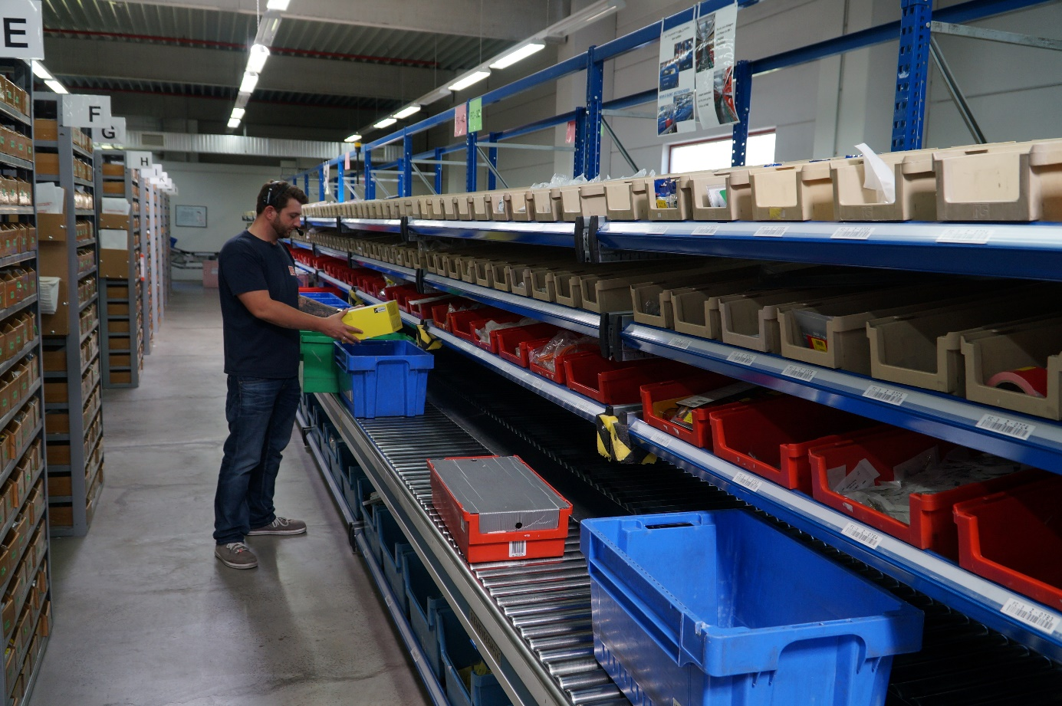
Methode der Wahl
Pick-by-Voice ist demnach die Methode der Wahl, wenn es um die maximale Leistung in der manuellen Kommissionierung geht. Der erfolgreiche Einsatz von Pick-by-Voice setzt allerdings voraus, dass auch die vor und nach gelagerten Prozesse im Takt mit den Geräten arbeiten. Vor diesem Hintergrund empfiehlt sich das so genannte „interaktive Voice-Picking“. Zwischen dem Lagerführungssystem und dem sprachbasierten Kommissioniersystem besteht dabei eine permanente Datenverbindung über WLAN. Statt der einmaligen Übertragung der gesamten Pickliste werden die Picks einzeln in Echtzeit übermittelt. Die Transporte und Picks werden in ihre Teilschritte zerlegt und von der Lagerverwaltungssoftware laufend überwacht.
Von den mobilen Endgeräten der Kommissionierer erhält die Software nach jedem abgearbeiteten Teilschritt eine definierte Rückmeldung. So weiß das System zu jedem Zeitpunkt, was gerade im Lager geschieht, kann das Geschehen steuern sowie den Daten- und Materialfluss synchronisieren. Auf diese Weise wird der Nachschub optimiert und die Kommissionierer stehen nie vor leeren Fächern.

((Kasten))
Vorteile von Pick by Voice:
- Änderungen des Lagerlayouts jederzeit möglich
- geringe Anforderungen an die Lager-Infrastruktur
- höchste Pickleistung im Vergleich zu anderen Pick-Methoden
- freie Hände und freie Sicht beim Arbeiten
- minimale Fehlerquoten
- problemlose Verständigung
- Bearbeiten mehrere Aufträge in einem Arbeitsgang (Multi-Order-Picking)
- direkte Rückmeldung des Kommissionier-Fortschritts an das LVS
- eindeutige Arbeitsanweisungen
- weniger ineffiziente Kollegengespräche

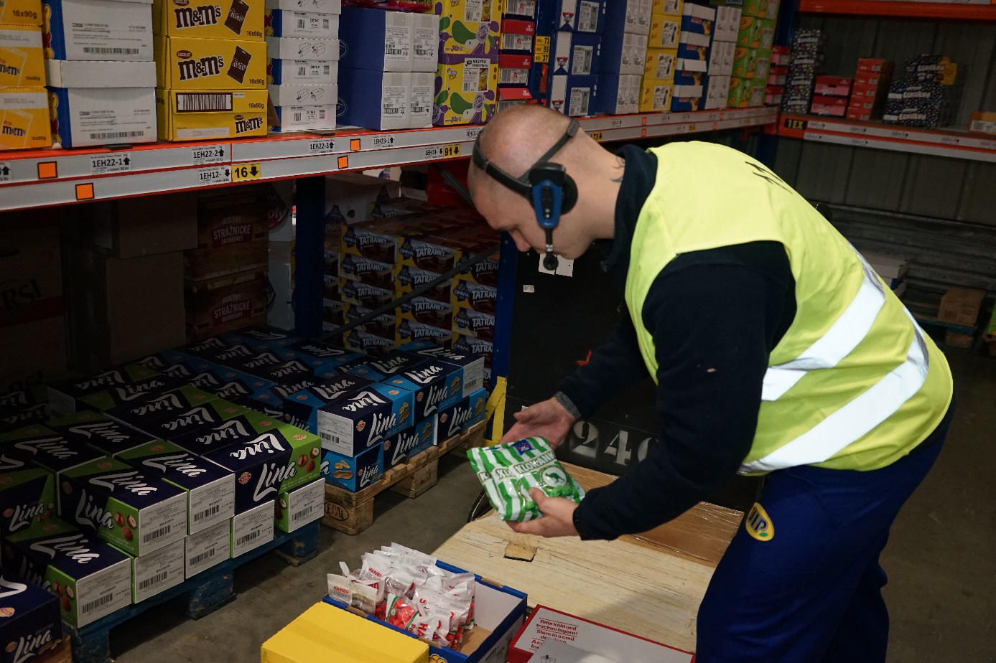
Fazit: Micro Fulfillment Center (MFC) werden sich in der Logistik aus verschiedenen Gründen durchsetzen. Zu den größten Treibern gehören die Klimaschutzziele der EU, der drohende Verkehrs-Kollaps in den Innenstädten, der anhaltende Trend zum E-Commerce sowie das ungebrochene Bevölkerungswachstum in den Ballungsräumen.
Wer in den Aufbau eines oder mehrerer MFCs investiert, sollte sich für ein möglichst flexibles Konzept entscheiden. Hocheffiziente manuelle Kommissionier-Lösungen sind in der Regel einer vollautomatischen Variante vorzuziehen. Dafür sprechen die hohe Dynamik des Online-Handels, die erforderlichen Investitionen sowie die verfügbaren Bestandsimmobilien, die zuvor oft anderen Zwecken dienten.
Was die Effizienz der Kommissionier-Techniken angeht, überzeugt Pick-by-Voice auch im MFC durch minimale Fehlerraten, eine enorm hohe Pickleistung in Verbindung mit kurzen Schulungszeiten. Durch die lückenlose Nachverfolgung des Kommissionier-Fortschritts sorgt Pick-by-Voice für maximale Transparenz und fügt sich nahtlos in die jede Digitalisierungs-Strategie ein.

